DAFTAR RIWAYAT HIDUP
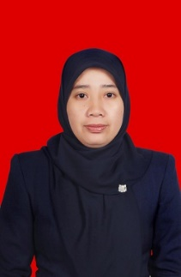
NURJANNAH, Lahir di Ujung Pandang pada tanggal 09 Maret 1981, anak keempat dari empat bersaudara pasangan Nurdin dan Bunaiyah. Menyelesaikan pendidikan di Sekolah Dasar Negeri Pai Makassar tahun 1992, Sekolah Menengah Pertama 14 Makassar
tahun 1995, Sekolah Menengah Atas 7 Makassar tahun 1998, Diploma III Akademi Manajemen dan Informatika Komputer tahun 1999-2002 jurusan Manajemen Informatika, Sekolah Tinggi Ilmu Manajamen dan Informatika Makassar tahun 2009-2012 jurusan Teknik Informatika.
Pada tahun 2005 sampai sekarang mengajar di TK Angkasa 3 Mandai sebagai guru play group dan guru komputer.
Penulis juga ikut di organisasi IGTKI-PGRI Kabupaten Maros sebagai anggota, selain itu juga aktif dikegiatan KKG Kecamatan Mandai sebagai anggota dari tahun 2005. Sampai sekarang.
Menikah dengan Nursal B. pada tanggal 7 Desember 2014 di Makassar, mempunyai satu orang anak Ariq Rifid Alfatih lahir 03 September 2015.

